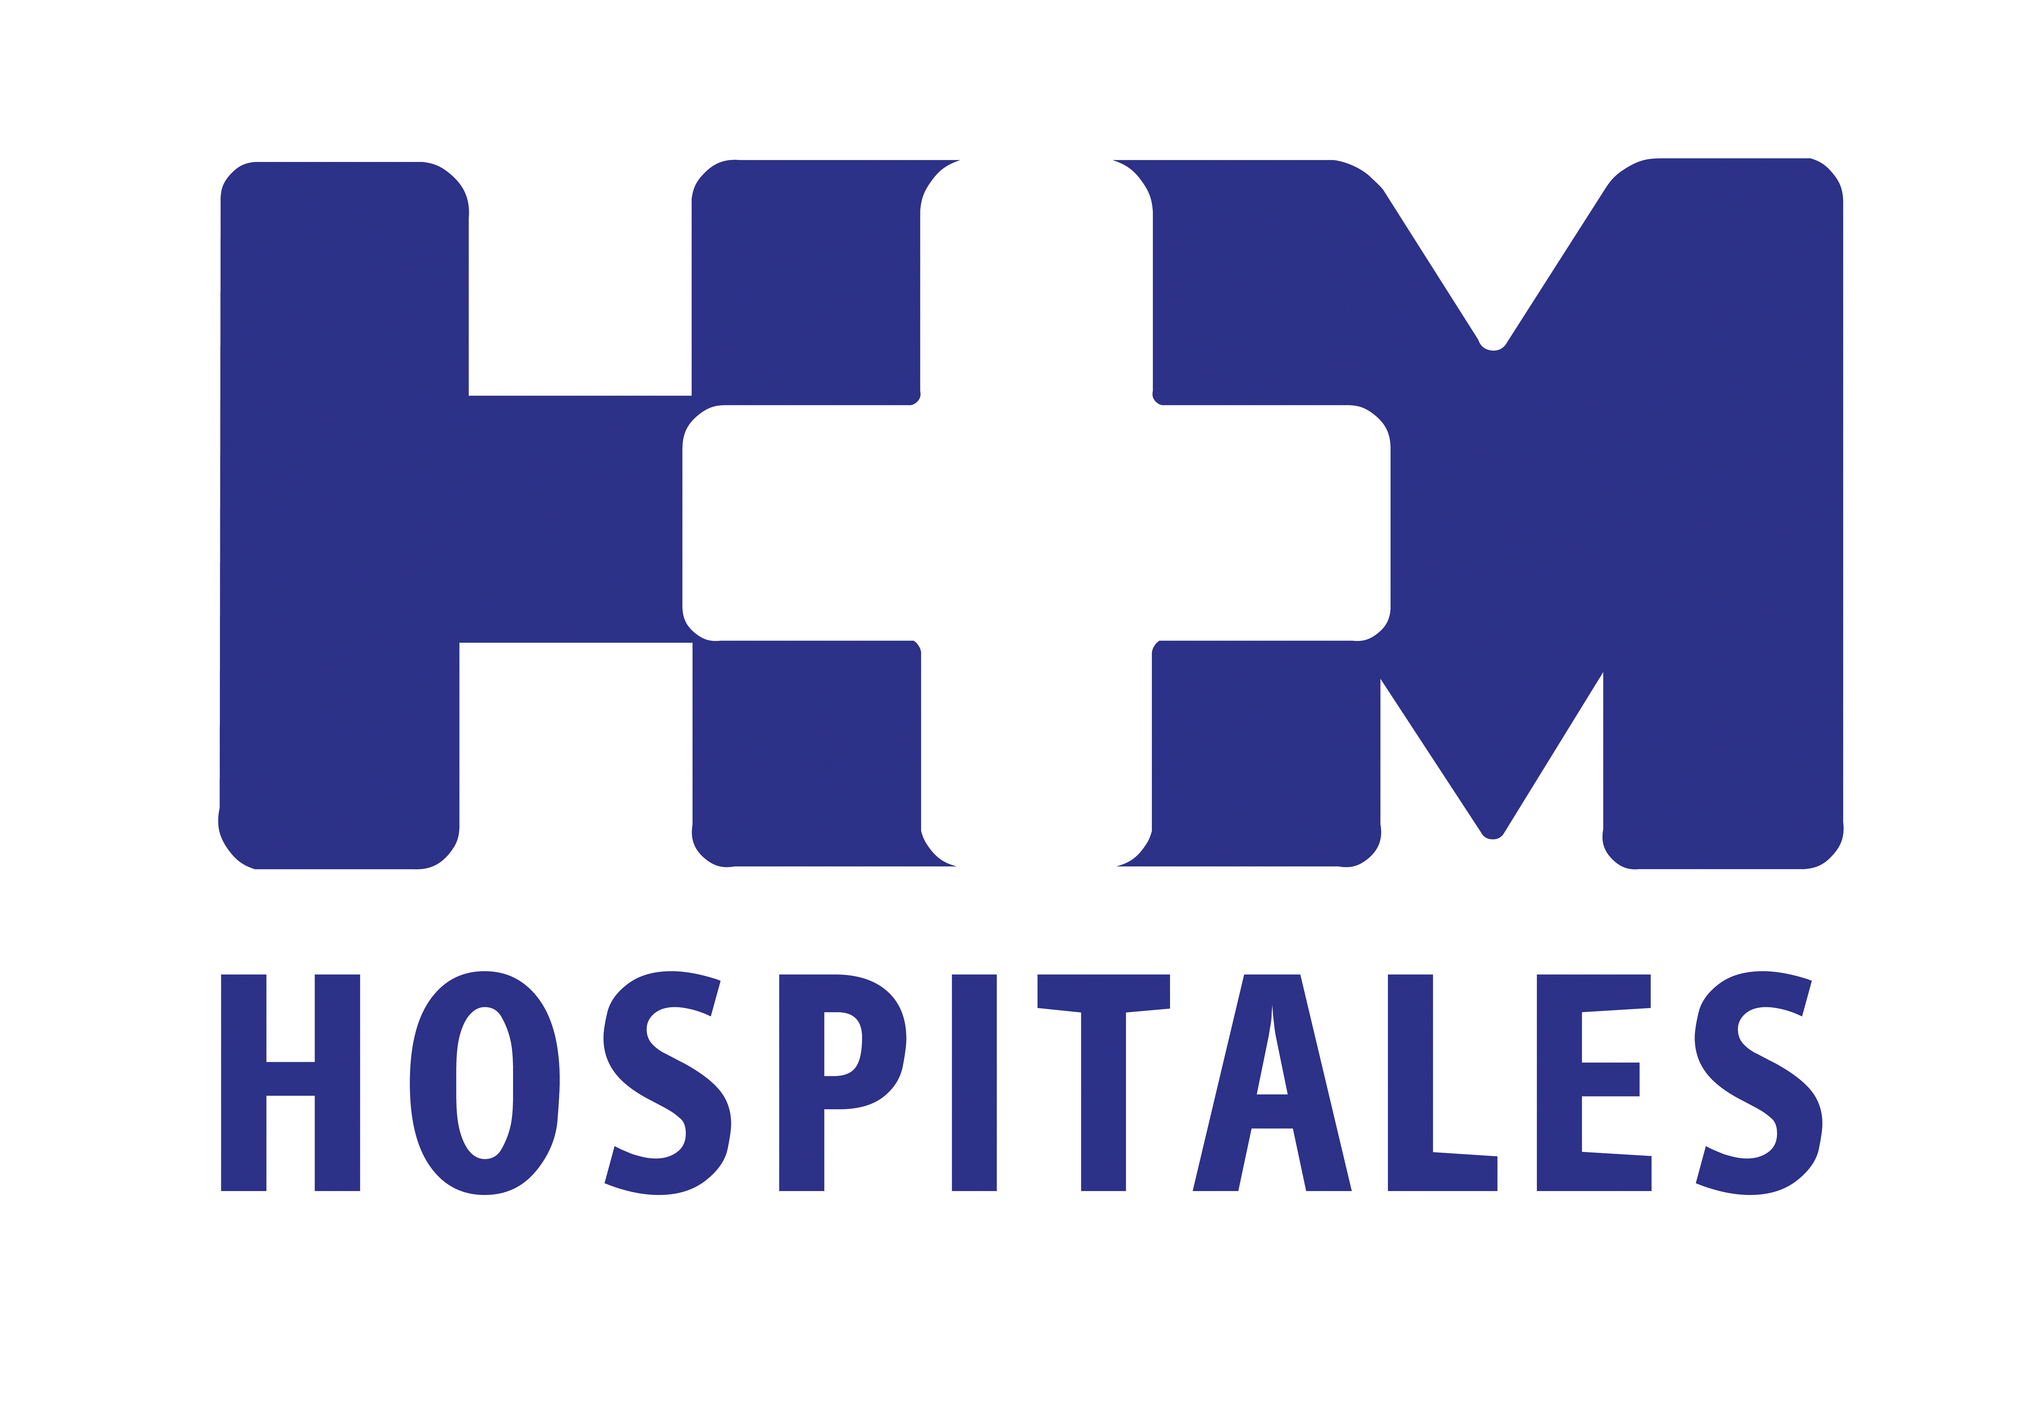

HM Hospitales participa en el 6º Congreso Europeo de Pacientes, Innovación y Tecnologías con una conferencia del Dr. Cristóbal Belda, responsable del Programa de Neurooncología de HM Hospitales

LOS AVANCES TECNOLÓGICOS Y TERAPÉUTICOS, PIEZAS FUNDAMENTALES EN EL TRATAMIENTO DE LOS TUMORES CEREBRALES

- Se necesita toda la potencia tecnológica y química, además de sentido común, para tratar una enfermedad cuya incidencia es de unos 4 ó 5 casos por cada 100.000 habitantes, pero de la que no existe un registro nacional de afectados, lo que impide crear políticas públicas de salud orientadas a dimensionar nuestro sistema sanitario a la hora de atender a este grupo de pacientes

- La combinación entre la resonancia intraoperatoria, la capacidad de hacer fluorescente el tumor y poder “mapear” todos los territorios cerebrales, hace que esos tumores que inicialmente no se podían operar, ahora se estén interviniendo

- HM Hospitales sigue en la lucha por multiplicar la supervivencia de los pacientes con este tipo de tumores. Una de las claves es utilizar tecnología como terapias biológicas para impedir que crezcan, como por ejemplo, combinando el anticuerpo monoclonal bevacizumab con temozolomida

Madrid, 27 de noviembre de 2012. Durante su ponencia titulada “Tecnología sanitaria en el abordaje de los tumores cerebrales”, el Dr. Cristóbal Belda, responsable del Programa de Neurooncología de HM Hospitales, señaló que “la alta tecnología ha sido capaz de cambiar la historia de esta enfermedad”. Aunque afecta a pocos pacientes, su tratamiento depende de la implicación de neurocirujanos, Oncología Radioterápica, biólogos moleculares, genetistas, rehabilitadores y fisioterapeutas. En este sentido añadió que “se necesita toda la potencia tecnológica y química, además de sentido común, para tratar una enfermedad cuya incidencia es de unos 4 ó 5 casos por cada 100.000 habitantes, pero de la que no existe un registro nacional de afectados, lo que impide crear políticas públicas de salud orientadas a dimensionar nuestro sistema sanitario a la hora de atender a este grupo de pacientes”.

Durante su ponencia, pronunciada en el 6º Congreso Europeo de Pacientes, Innovación y Tecnologías, organizado por el Instituto Europeo de Salud y Bienestar Social, el responsable del Programa de Neurooncología de HM Hospitales explicó a los asistentes cuál es el tratamiento estándar de la enfermedad: “Primero les operamos, luego reciben quimioterapia y radioterapia y después, durante un periodo mínimo de seis meses, quimioterapia de nuevo”.

El Dr. Belda insistió sobre todo en la forma en que se puede mejorar los resultados de la cirugía utilizando las innovaciones tecnológicas, ya que la intervención quirúrgica es clave en los tratamientos por ser el factor que determina cuánto va a vivir un paciente y con qué calidad de vida. La mayoría de las veces la cirugía cerebral es complicada porque el tumor se encuentra en lugares tan sumamente ocultos que puede llegar a parecer imposible acceder a ellos sin dañar zonas sanas del cerebro. Pero gracias a la tecnología se puede lograr con éxito.

Para ello se utilizan varias técnicas, como las guías fluorescentes. “Hacer que el tumor sea fluorescente facilita al cirujano identificar lo que tiene que resecar”, explicó. También existe la posibilidad de poner electrodos alrededor del tumor para saber si se está manipulando un área sensible y, si esto sucede, el neurofisiólogo avisará al cirujano para que no incida en esa zona.

Además, se puede introducir una resonancia dentro del quirófano -como la resonancia intraoperatoria con navegador integrado que HM Hospitales tiene instalada en HM Universitario Sanchinarro-, lo que evita tener que trasladar al paciente para comprobar si el tumor ha sido totalmente eliminado sin dañar tejido sano antes de dar por finalizada la intervención.

Este sistema es de gran utilidad, ya que aunque se haya triangulado la posición del tumor antes de la operación para que el cirujano sepa dónde actuar, al abrir el cráneo se libera la presión que el tumor ejerce sobre el cerebro y la masa tumoral puede llegar a desplazarse hasta 8 milímetros, lo que obligaría a hacer una nueva resonancia para confirmar su nueva ubicación y proceder así con precisión a su extracción.

Por tanto, la combinación entre la resonancia intraoperatoria, la capacidad de hacer fluorescente el tumor y poder “mapear” todos los territorios cerebrales, hace que algunos tumores que inicialmente no se podían operar, ahora se estén interviniendo. No obstante, según el Dr. Belda, “todo esto queda supeditado a la verdadera tecnología: las manos del cirujano. Porque sin ese don especial toda esa tecnología no sirve, mientras que de forma combinada permite mejorar el pronóstico del paciente”.

El tratamiento después de la operación
HM Hospitales sigue en el camino de multiplicar la supervivencia de los pacientes con este tipo de tumores. Una de las claves es utilizar tecnología como las terapias biológicas para impedir que crezcan, como por ejemplo, combinando el anticuerpo monoclonal bevacizumab con temozolomida, así como nuevos fármacos dentro de ensayos clínicos con alto valor añadido.

“El tumor afecta a la globalidad del tejido cerebral y está provocado por la incorrecta programación de las células madre, que hoy día, gracias a nuestros investigadores, se pueden purificar en muchos pacientes, guardar y analizar para ver las alteraciones genéticas culpables de que el tumor reaparezca y que afectan a todo el genoma”, continuó el Dr. Belda. Otra tecnología es la personalización del tratamiento fundamentado en el conocimiento de la Genética.

El Dr. Belda señaló otra estrategia actualmente en desarrollo en HM Hospitales, muy prometedora y consistente en “clonar los tumores en ratones para testar la eficacia de distintos tratamientos”. “Se extrae una muestra del tumor de la persona afectada y se hace otra idéntica que se injerta en el ratón -añadió-; todos los experimentos terapéuticos se hacen sobre el ratón, y lo que funciona sobre él se puede aplicar después al paciente”. “Gracias a esta técnica nos hemos encontrado cosas inesperadas y hemos conseguido purificar células madre para reconstruir glía, estructuras sobre las que se basa el cerebro”, concluyó.

HM Hospitales
HM Hospitales está formado por diversas empresas que gestionan diferentes hospitales médico-quirúrgicos privados, entre los que se incluyen HM Universitario Madrid, HM Universitario Montepríncipe, HM Universitario Torrelodones, HM Universitario Sanchinarro, HM Nuevo Belén y el Centro Integral Oncológico Clara Campal (CIOCC); todos ellos de gran cualificación técnica y humana.

Basado en un Decálogo y en el juramento Hipocrático dirigido por médicos y con el objetivo de ofrecer una medicina de calidad, los diferentes centros de HM Hospitales se han dotado con una tecnología de vanguardia y con el personal mejor cualificado y más humano.

Todos los centros de HM Hospitales funcionan de forma integrada. Para ello, existe una estructura corporativa con servicios centralizados, así como diferentes herramientas informáticas de gestión integral. Esto permite una actuación complementaria y sinérgica de estructuras, servicios y equipamientos, con el máximo aprovechamiento de los recursos tecnológicos y humanos.

Más información: www.hmhospitales.com

Para más información:

DPTO. DE COMUNICACIÓN DE HM HOSPITALES
Eva Sacristán
Tel.: 91 216 00 50 / Móvil: 608 273 978
E-mail: evasacristan@hospitaldemadrid.com

